ŽILINSKÁ UNIVERZITA V ŽILINE

FAKULTA RIADENIE A INFORMATIKY

SEMESTRÁLNA PRÁCA

DOMINIK PÁLL

Mobilná Todo aplikácia

# Úvod

Ľudia bývajú častokrát zaneprázdnený a nemajú čas si pamätať všetky drobnosti života, koľko krát som bol v obchode a vrátil som sa z obchodu len aby som zistil že môžem ísť naspäť lebo som niečo zabudol. Nie len ja ale aj mnoho ďalších ľudí dokáže nájsť využitie pre aplikáciu ktorá pripomenie čo treba v daný deň urobiť.

Z programátorského hľadiska sú Todo aplikácie sú základným stavebným blokom každého programátora, predstavujú jeden z najlepších projektov na ktorých je možné testovanie funkcionalít a možností jazyka a systémov.

# Analýza

Tvorba aplikácii ako je táto je zakorenená v programovaní a v nás programátoroch, preto pomaly každá veľká spoločnosť má svoju aplikácia na plánovanie úloh.

Súčasťou problému ktorý sa v dnešnej spoločnosti tvorí, je to že ľudia zabúdajú. Nepamätajú si čo chceli urobiť. Čo majú urobiť. Kedysi sa do škôl a do kancelárii nosili veľké papierové zápisníky. V súčasnosti všetko čo chceme môžeme mať v našich mobilných zariadeniach.

## Existujúce systémy

Ako som spomínal takýchto aplikácii existuje mnoho. V tejto prác si ukážeme dve, Microsoft Todo List & Task a AnyDo.

Microsoft List & Task aplikácia je jednoduchšia ako AnyDo, každopádne existuje cieľová skupina ktorá práve to chce, je veľa ľudí ktorý nemajú radi špeciálne vlastnosti, alebo aplikácie kde je toho priveľa nakoľko to limituje ich schopnosť takú aplikáciu využívať. Keby sme chceli určite na Android obchode nájdeme aj aplikácie kde len zadať jedinú úlohu je samo o seme komplikácia.

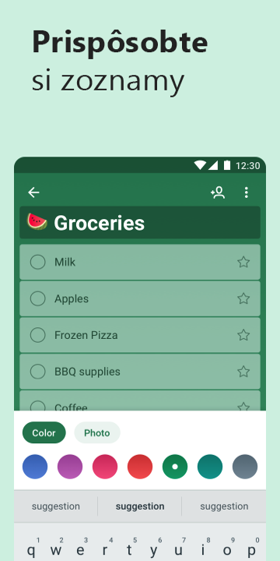 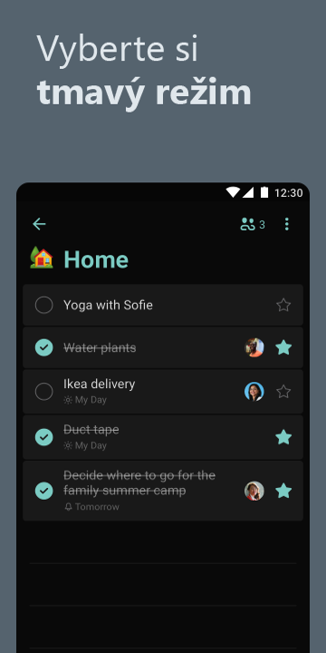

AnyDo je jedna z najväčších todo aplikácii, obsahuje prakticky všetko čo by si mohol človek priať, od zadávania úloh na jednotlivé dni, po vypínanie notifikácii až po zdieľanie emailom.

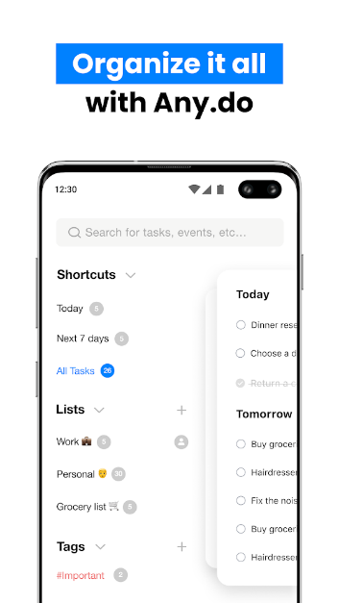 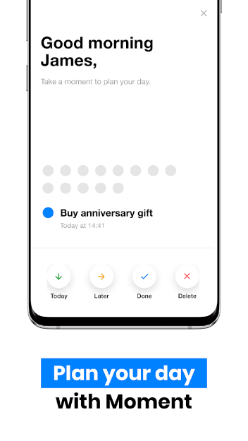 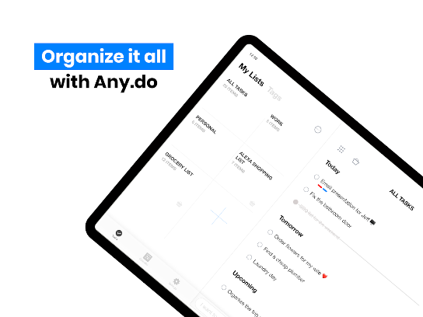

Na neštastie s tým aká je konkurencia v TODO markete, môžem povedať že jediná výhoda našej aplikácie je v tom že neobsahuje žiadne reklamy a ani platen plan!

## Riešenie

Riešenie toho, ako umožniť užívateľom prístup k dátam, ktoré by mohli ináč zabudnúť je veľmi jednoduchý, po ich vstupe a zadaní ich požiadaviek a problému, uložíme túto informáciu na server. Kde k nemu budú môcť kedykoľvek pristupovať. Zároveň bude úlohou im vybudovať užívateľské prostredie ktoré bude čo najjednoduchšie na úpravu.

## 3rd Party Plugin/Script

Na tvorbu dokumentácie bol využitý externý plugin od spoločnosti JetBrains dokku, ktorý sa importuje a inštaluje cez gradle a následne spustenie sa vykonáva cez konzolový príkaz.

# **Implementácia**

## **Databáza**

Táto práca využíva databázu poskytnutú v rámci aplikácie Android Studio, jedná sa o databázu známu ako ROOM. Databáza ROOM je vytvorená ako abstrakcia nad SQLite, čo umožňuje robustnejšie využitie a zároveň poskytuje všetky výhody SQLite systému.

Pre zahrnutie tejto databázy v projekte je nutné vytvorenie závislostí v Gradle projekte. V prípade ak je databázová verzia zmenená a je nutné prestavanie databázy, databáza sa vyčistí a prestavia nanovo.

Komunikácia s databázou sa vykonáva za pomoci objektov nazývaných ako DAO ( Database access object ) ten to druh objektu nám umožňuje vkladať, načítať a pracovať s objektami v databáze.

Databáza ako taká je modelovaná na základe našich objektov Task a User, v týchto objektoch môžeme vidieť jednotlivé stĺpce databázy, ako sú pomenované, či sú primárne kľúče alebo či sú cudzie kľúče. Toto nastavovanie sa vykonáva cez príslušné anotácie.

Dáta z datábazy sú vracané príslušnými objektami, každopádne Task je zabalený v triede LiveData z dôvodu aby dáta boli automaticky aktualizované a naviazane na observera aby bola zmena zobrazená na obrazovke.

Táto práca obsahuje MVVC model, k dátam v databáze sa nepristupuje priamo, ale žiadajú sa od view modelu, ktorý si ich môže vypýtať od repozitára a spracovať, repozitár tieto dáta získava z databázy vďaka dátovým objektom.

## **Prihlasovanie**

Aktivita prihlasovanie je vykreslená za využitia lineárneho rozloženia, obsahuje nadpis, dve editovateľné okná ktoré udržujú meno a heslo. Následne pod týmito dvoma oknami sa nachádzajú dva tlačidlá, tlačidlo na prihlásenie, ktoré si od modelu vypýta informáciu či je možné užívateľa prihlásiť a ak áno tak ho prihlási. V prípade ak nie, užívateľ buď neexistuje alebo sa meno a heslo nezhodujú je užívateľ notifikovaný toastom. Druhé Tlačidlo register, sa stará o vytvorenie užívateľa, v prvom rade sa vykonáva kontrola či daný užívateľ už v systéme neexistuje. Ak nie tak sa vytvorí ak taký užívateľ už existuje, užívateľ ktorý zadal prihlasovacie údaje je informovaný Toastom že daný užívateľ už existuje. Pre oba tieto tlačidlá platí že ak sa vykonajú úspešne užívateľ je presmerovaný na hlavnú aktivitu, kde sa nachádzajú konkrétne úlohy.

## **Todo zoznam°**

Táto aktivita je srdcom a hlavným jadrom aplikácie, obsahuje konkrétne todo. Táto aktivita je vykreslená za použiťia viacerých wigetov, prvým z nich je CoordinatorLayout ktorý sa využíva na zobrazenie komplexnejších rozložení.

Druhým komponentom ConstraintLayout ktorý je využitý aby bolo možné skrývať a zobrazovať jednotlivé časti. Využívame ho pri zobrazovaní kalendára ktorý je inicializačne skrytý a zobrazí sa len po vstupe od užívateľa rovnako tak aj frekvencia používania. Tento komponent je využitý pri vytváraní fragmentu na spodku obrazovky, tento fragment slúži na načítavanie a vkladanie jednotlivých úloh do zoznamu.

Tretím komponentom je rovnako ConstraintLayout, tento krát využitý na zobrazovanie jednotlivých úloh v aplikácii. Tieto aplikácie sú umiestnené v Recycle View nachádzajúcom sa v spomínanom CoordinatorLayout. Každá úloha je reprezentovaná týmto zobrazením.

## Profil

Poslednou aktivitou tejto práce je Profil, k profilu sa užívateľ dostane kliknutím na ikonku profilu v predchádzajúcom zozname , profil obsahuje dve tlačidlá a to odhlásiť a zmeniť heslo. V prípade ak dá užívateľ odhlásiť je vrátený na úvodnú obrazovku a môže sa znovu prihlásiť. V prípade ak užívateľ stlačí zmeniť heslo, zobrazia sa dve vstupné polia ktoré umožnia užívateľovi zadať nové heslo, týmto heslom sa následne nahradí staré heslo v databáze.

# Záver

Túto prácu považujem za veľmi obohacujúcu a veľmi príjemnú zmenu oproti klasickému programovaniu. Programovanie mobilných aplikácií je v istých oblastiach komplexnejšie a v istých oblastiach jednoduchšie. Ale je to obrovská úľava a zmena, keď sa človek presunie či už v škole od konzolových algoritmov, alebo z práce cez automatizačné projekty k vývoju aplikácie kde okamžite vidí zmenu na obrazovke.

Rád by som odporučil vyskúšať si programovanie na mobile každému koho baví programovanie. Aj vďaka tomuto predmetu, v budúcnosti pri ďalšej zmene zamestnania zvážim mobilný vývoj. Ďakujem.